Thurgauer Kantonalbank
Unternehmenskommuniktion
8570 Weinfelden

Themen / Issue-Management

Konzept

Bülach 29. Juni 2008

Stefan Hutter Unternehmensberatung
Kernstrasse 29
8180 Bülach

Status
 | In Arbeit |  |  | in Prüfung |  |  | Genehmigt  Zur Nutzung
 |  | ^{X}

Zuständigkeiten
Bearbeiter: | Stefan Hutter
Prüfstelle(n): | Anita Schweizer, TKB
Genehmigungsstelle(n) | Anita Schweizer, TKB
Benützer/Anwender
zur Information/Kenntnis

Änderungskontrolle
Version | JJJJ-MM-TT | Name oder Rolle | Bemerkungen (Status: geändert, geprüft, genehmigt)
1.0 | 2012-10-22 | Stefan Hutter | Konzept
1.1 | 2012-11-15 | Stefan Hutter | Konzept
Inhalt

1 Ausgangslage 4
2 Ziele / Rahmenbedingungen 4
3 Abhängigkeiten und Schnittstellen 4
4 Funktionen 5
4.1 Hauptfenster 5
4.2 Themen 6
4.2.1 Themen-Übersicht 6
4.2.2 Themen-Detail 7
4.2.3 Pendenzenverwaltung 12
5 Fragen Fehler! Textmarke nicht definiert.
5.1 Allgemein Fehler! Textmarke nicht definiert.
5.2 Datenhaltung Fehler! Textmarke nicht definiert.
5.3 Datenverwaltung Fehler! Textmarke nicht definiert.
5.3.1 Themen-Eintrag Fehler! Textmarke nicht definiert.
5.3.2 Pendenzen Fehler! Textmarke nicht definiert.
5.4 Info-Verteilung Fehler! Textmarke nicht definiert.
5.5 Auswertungsanforderungen? Fehler! Textmarke nicht definiert.

Ausgangslage

Ziele / Rahmenbedingungen

Abhängigkeiten und Schnittstellen
Es bestehen keine direkten Abhängigkeiten zu anderen Projekten und Systemen.

Funktionen

Hauptfenster
Die Applikation bestehen aus einem Hauptfenster, aus welchem sämtliche Funktionen der Anwendung aufgerufen werden können. Einerseits über das Menu oder über die Toolbar für die wichtigsten Funktionen.

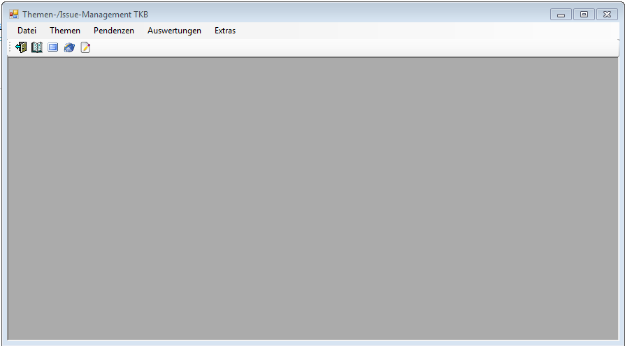

Es handelt sich dabei um eine MDI-Anwendung (Multi Document Interface). Dies erlaubt öffnen mehrere Fenster innerhalb das Anwendungsbereichs. Dadurch können z.B. mehrere Themen-Fenster gleichzeitig geöffnet werden.

Themen

Themen-Übersicht
In der Themenübersicht werden sämtliche erfassten Themen dargestellt.

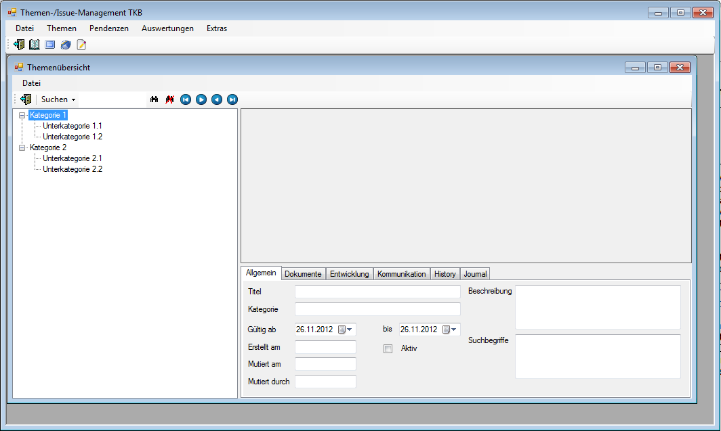

Toolbar:
- Fenster schliessen
- Suche / Filter (gem. Suchtext)
- Suchtext
- Suche ausführen
- Suche / Filter aufheben
- Navigation in der Suche (erster, vorheriger, nächster, letzter Datensatz)

Fenster:
- Baumstruktur nach Kategorien, Zielgruppen oder Infokanälen
- Oben rechts: Tabellarische Ansicht der einzelnen Datensätze gem. Selektion in der Baumstruktur
- Unten rechts: Detailangaben zu einem gewählten Eintrag aus der tabellarischen Ansicht

Funktionen
- Baumstruktur: Inhalt der Baumstruktur ändern (Kategorie, Zielgruppen usw.), neuer Datensatz erstellen usw.
- Tabellarische Ansicht: Neuer Datensatz erstellen, Datensatz bearbeiten
- Detailbereich: keine

Registerlaschen unten rechts
- Informationen analog Kapitel 4.2.2

Themen-Detail
Im Bereich Themen-Detail lassen sich die einzelnen Themen detailliert anzeigen bzw. bearbeiten.

Der Gesamte Bereich ist in 5 Teilbereiche aufgeteilt, welche in den einzelnen Registerlaschen zur Verfügung stehen

Allgemein
Bereich Allgemein enthält die allgemeinen Daten über das zu bearbeitende Thema

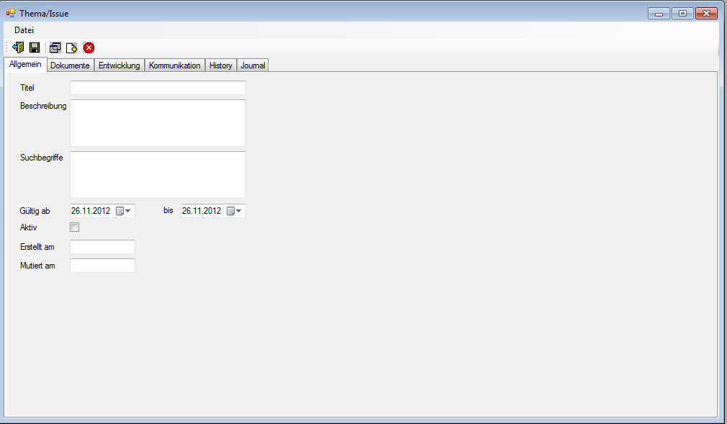

Dokumente
Im Dokumentbereich werden Dokumente, welche für die Themenbearbeitung relevant sind, hinzugefügt. Ein Dokument kann wie folgt integriert werden:
- Laden und speichern in der Datenbank
- Verlinkung auf eine Datei auf dem Filer
- Verlinkung auf eine externe Date (Internet-Link)

Es können sämtliche Dateitypen verwendet werden. Für die bekannten Typen wie Office, Mail, PDF usw. wird das entsprechende Symbol in der Spalte „Icon“ dargestellt.

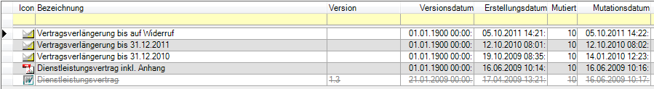
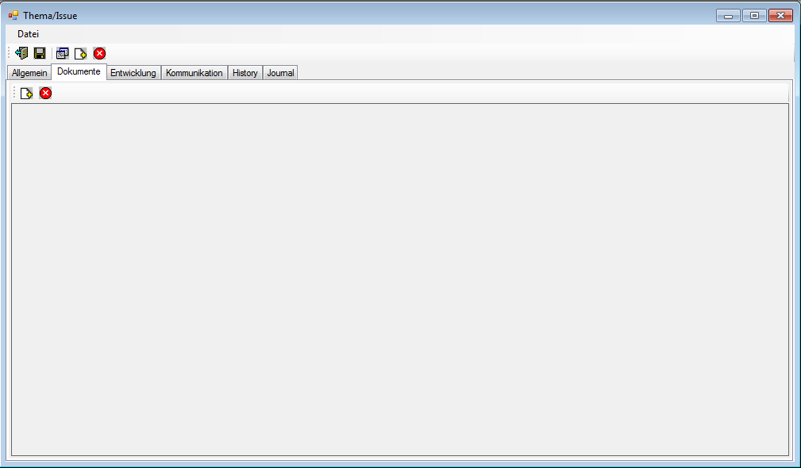

Entwicklung
Im Bereich Entwicklung wird ein sog. RTF-Editor zur Verfügung gestellt, welcher eine fortlaufende Bearbeitung eines Themas zulässt. Vergleichbar mit einem Dokumenteditor wie Word usw.

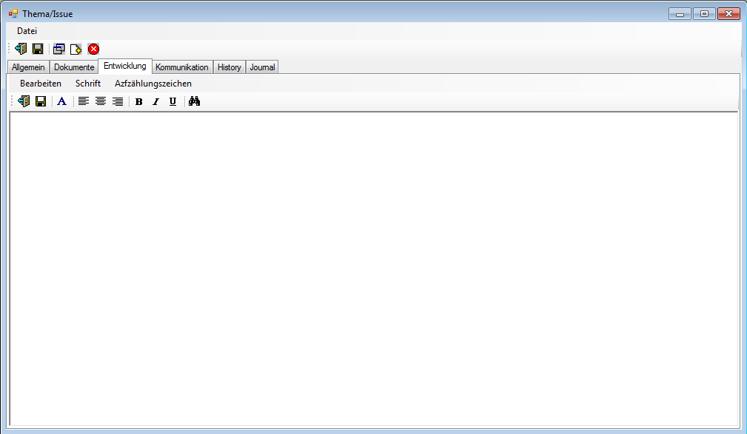

Kommunikation
Im Bereich Kommunikation werden die offiziellen Statements für die unterschiedlichen Zielgruppen festgehalten.

Neben dem Datum der Erstellung (links) sind im Bereich „Details“ Zusatzinformationen für diesen Eintrag zu verwalten. Dazu können unter Dokumente offizielle Dokumente welche u.a. für den E-Mail-Versand verwendet werden können, angefügt werden.

Im unteren Bereich steht wiederum ein Text-Editor zur Verfügung, in welchem z.B. Offizielle Aussagen zum Thema aufgeführt werden können.

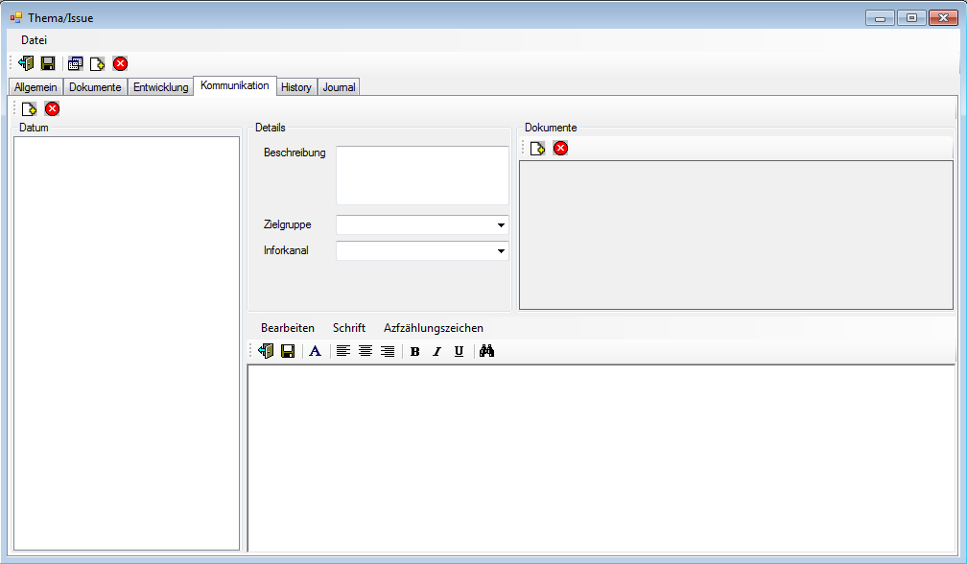

History
Im History-Bereich werden die Änderungen des aktuellen Eintrages aufgeführt, damit gemachte Änderungen nachvollziehbar sind.

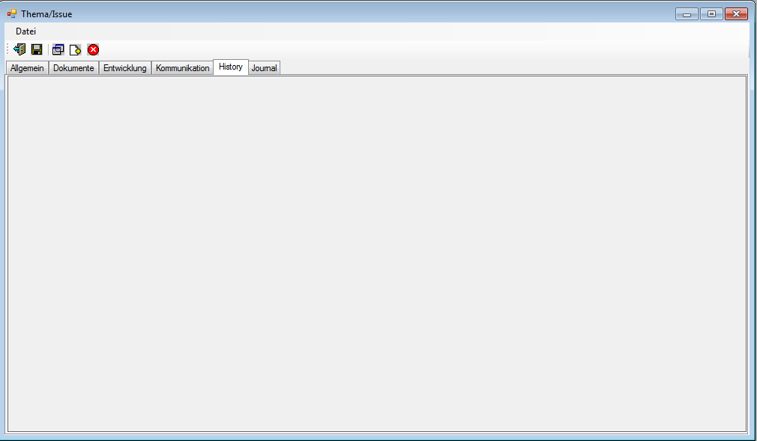

Journal
Im Journal können durch den Benutzer manuelle Journaleinträge hinzugefügt werden (z.B. wann ist eine offizielle Kommunikation erfolgt usw.)

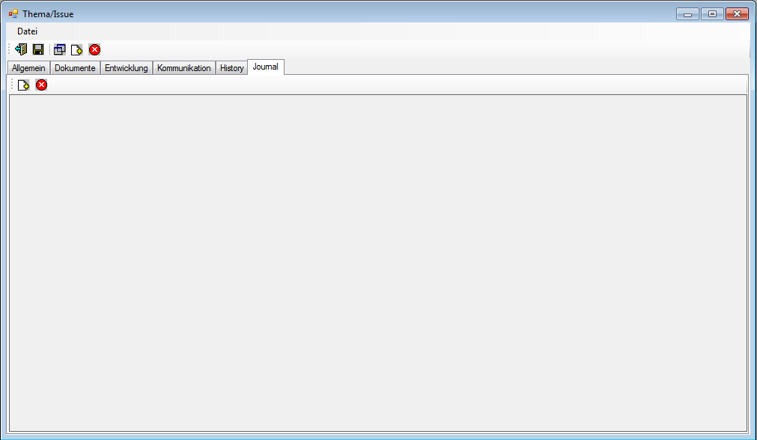

Pendenzenverwaltung

Übersicht
In der Pendenzenübersicht werden sämtliche Pendenzen aufgeführt. Die Ansicht wird nach standardmässig nach Mitarbeiter gefiltert dargestellt, damit der Mitarbeiter seine Pendenzen im Überblick hat.

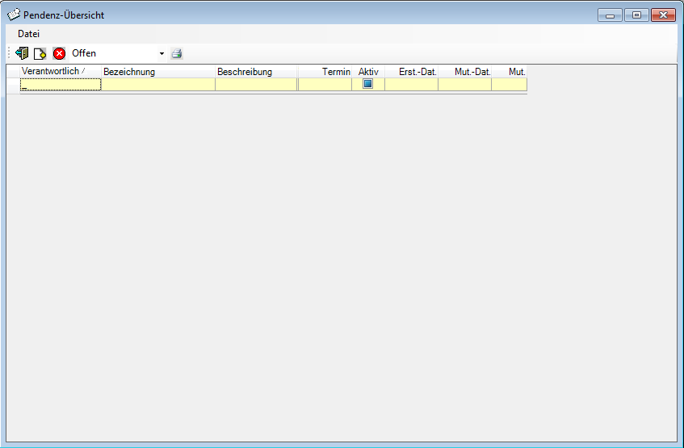

Detail
Jede Pendenz besteht einerseits aus der Zuordnung zu einem bestimmten Thema, einem verantwortlichen Mitarbeiter sowie einer Beschreibung.

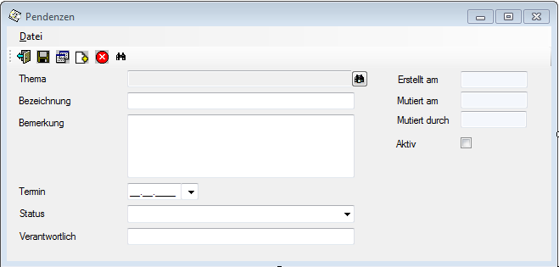

Folgende Status sind verfügbar:
- Offen
- In Bearbeitung
- Erledigt
- Hinfällig

Datenhaltung

Datenmodell

Dateimanagement

